

МИНИСТЕРСТВО ОБРАЗОВАНИЯ И НАУКИ РФ Федеральное государственное автономное образовательное учреждение высшего образования «Санкт-Петербургский национальный исследовательский университет информационных технологий, механики и оптики»

ФАКУЛЬТЕТ ПРОГРАММНОЙ ИНЖЕНЕРИИ И КОМПЬЮТЕРНОЙ ТЕХНИКИ

**ЛАБОРАТОРНАЯ РАБОТА № 4**

по дисциплине ‘ПРОГРАММИРОВАНИЕ’

**Вариант** 190009.7

Выполнила: Суворова Елизавета

Преподаватель: Письмак Алексей Евгеньевич

Группа: Р3123

Санкт-Петербург

2022

# Оглавление

Текст задания 3

Диаграмма классов реализованной объектной модели 4

Исходный код программы 5

Результат работы программы 6

Вывод 7

## Текст задания

**Описание предметной области, по которой должна быть построена объектная модель:**

Фрекен Снорк бесшумно выскользнула назад в коридор. Она поняла, что Мисе лучше побыть одной. Но обратно в зал фрекен Снорк не пошла. Она пошла дальше по коридору, потому что почувствовала манящий и сладковатый запах, запах пудры. Кружок света от карманного фонарика бегал вверх-вниз по стенам и остановился наконец на магическом слове "Гардеробная". Она нажала ручку двери и вошла. Платья, платья, куда ни кинешь взгляд, всюду платья. Они висели бесконечными рядами, сотнями, одно за другим: тяжелая сверкающая парча, легкие облачка тюля и лебяжьего пуха, набивной шелк разных цветов и черный, как ночь, бархат. Повсюду мерцали разноцветные блестки, перемигиваясь короткими вспышками, словно огни маяка. Ошеломленная фрекен Снорк подошла ближе. Она ласкала платья, заключала их в объятия, зарывалась в них мордочкой, прижимала к груди. Платья шуршали, они пахли пылью и духами, окутывали ее мягкими складками. Внезапно фрекен Снорк выпустила платья из лапок и немного постояла на голове. Перед обедом Миса грустила в углу зала. Миса издала звук, который мог означать что угодно. Потом они помолчали, наблюдая, как Муми-мама накрывает на стол к обеду.

**Программа должна удовлетворять следующим требованиям:**

1. В программе должны быть реализованы 2 собственных класса исключений (checked и unchecked), а также обработка исключений этих классов.
2. В программу необходимо добавить использование локальных, анонимных и вложенных классов (static и non-static).

## Диаграмма классов реализованной объектной модели

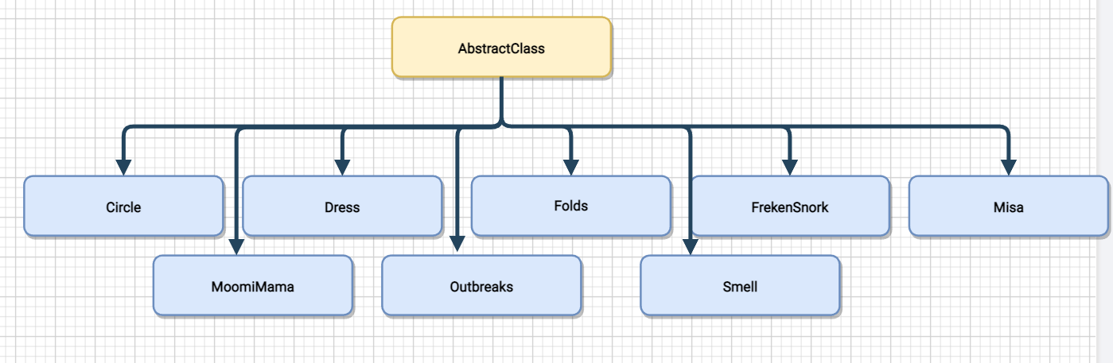

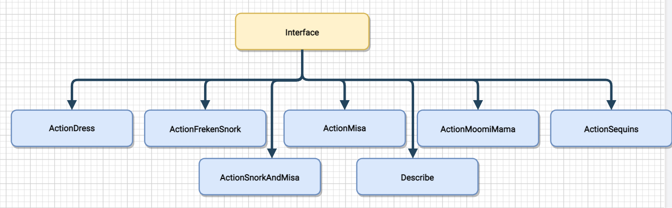

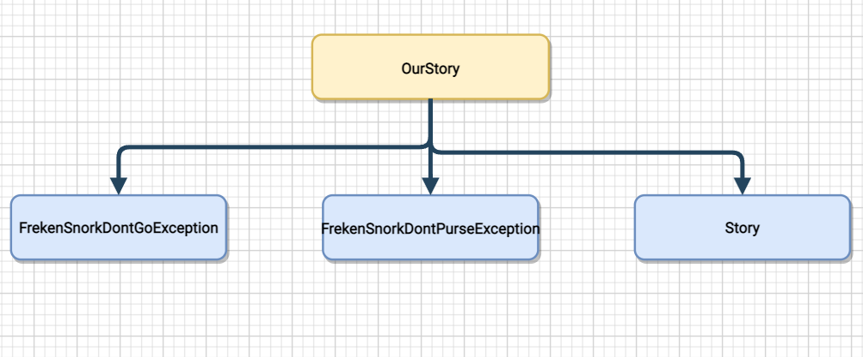

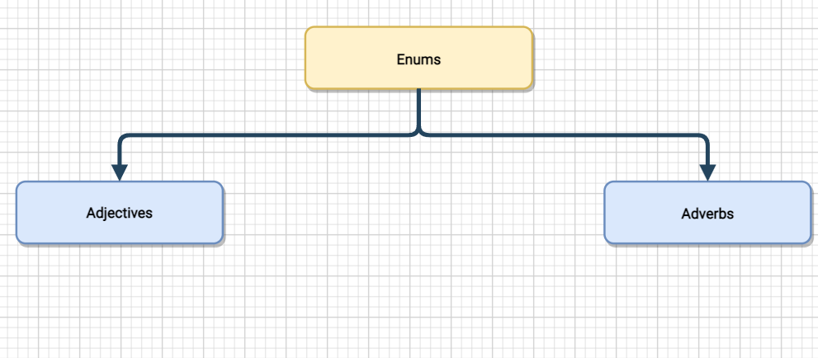

### Исходный код программы

package OurStory;  
import Class.*;  
import Interface.*;  
  
public class Story {  
 public static void main(String[] args) {  
 FrekenSnork frekensnork = new FrekenSnork("Фрекен Снорк");  
 Dress dress = new Dress("платья");  
 Misa misa = new Misa("Миса");  
 MoomiMama moomimama = new MoomiMama("Муми-мама");  
 frekensnork.slippeout();  
 frekensnork.understand(true);  
  
 try {  
 frekensnork.go(false);  
 frekensnork.feel(true);  
 Smell smell = new Smell("запах");  
 System.*out*.print(smell.describe());  
 } catch (FrekenSnorkDontGoException var) {  
 System.*out*.print(var.getMessage());  
 System.*out*.print(misa.getName() + ".");  
  
 }  
  
 Circle circle = new Circle("Кружок света");  
 System.*out*.print(circle.describe());  
 circle.run();  
 circle.stop();  
  
 try {  
 frekensnork.pusre(true);  
 System.*out*.print(dress.describe());  
 dress.hung();  
 Dress.Sequins sequins = new Dress.Sequins();  
 Outbreaks outbreaks = new Outbreaks("вспышки");  
 sequins.flicker(true);  
 sequins.winked(sequins);  
 System.*out*.print(outbreaks.describe());  
 frekensnork.come();  
 frekensnork.caress();  
 frekensnork.hug();  
 frekensnork.burrow();  
 frekensnork.press();  
 Folds folds = new Folds("складками");  
 dress.rustle();  
 dress.smell();  
 dress.envelop();  
 System.*out*.print(frekensnork.getName() + " " + folds.describe()  
 + "." + "\n");  
 System.*out*.print(frekensnork.release() + dress.getName());  
 frekensnork.stand();  
 } catch (FrekenSnorkDontPurseException var) {  
 System.*out*.print(var.getMessage());  
 System.*out*.print(" " + "и" + " " + "застыла" + ".");  
 }  
  
  
 System.*out*.print("Перед обедом");  
 misa.sad();  
 System.*out*.print("в углу зала.");  
 misa.say();  
 System.*out*.print("Потом" + " ");  
 ActionSnorkAndMisa actionSnorkAndMisa = new ActionSnorkAndMisa() {  
 @Override  
 public void silent() {  
 System.*out*.print(frekensnork.getName() + " " + misa.getName() + " " + "помолчали");  
 }  
  
 @Override  
 public void see(boolean mean) {  
 if (mean == true) {  
 System.*out*.print(" " + "и" + " " + "смотрели");  
 } else {  
 System.*out*.print(" " + "и" + " " + "отвернулись" + ".");  
 }  
 }  
 };  
 actionSnorkAndMisa.silent();  
 actionSnorkAndMisa.see(true);  
 moomimama.cover();  
 }

#### Результат работы программы

Фрекен Снорк бесшумно выскользнула назад в коридор.Фрекен Снорк поняла,что Мисе лучше побыть одной.Но обратно в зал Фрекен Снорк не пошла.

Фрекен Снорк пошла дальше по коридору,потому что почувствовала манящий и сладковатый запах пудры.

Кружок света от карманного фонарика бегал вверх-вниз по стенам и остановился наконец на магическом слове "Гардеробная".

Фрекен Снорк нажала ручку двери и вошла.Платья, Всюду платья висели бесконечными рядами одно за другим:тяжелая, сверкающая парча, легкие облачка тюля и лебяжий пух,

набивной, разноцветные шелк и черный бархат.Всюду разноцветные блестки мерцали 1000 огнями, перемигивались короткими вспышками. Oшеломленая Фрекен Снорк подошла ближе.

Фрекен Снорк ласкала платья, заключала в объятия, зарывалась мордочкой, прижимала к груди. платья шуршали и пахли пылью и духами и окутывали Фрекен Снорк мягкими складками.

Внезапно Фрекен Снорк выпустила из лапок платья и немного постояла на голове.Перед обедом Миса грустила в углу зала.Миса издала странный звук.

Потом Фрекен Снорк Миса помолчали и смотрели как Муми-мама накрывает на стол к обеду в зал.

##### Вывод

В ходе лабораторной работы я закрепила свои знания в ООП, получила опыт в использовании внутренних статических, анонимных и локальных классов, а также в создании собственных исключений.